
ООО “Инновационное экологическое оборудование”
Юридический адрес: 108811, г. Москва, п. Московский,
22-й км Киевское шоссе, влд. 4, стр. 2
ИНН 9724018440/КПП 775101001 ОГРН 1207700277400
р/с 40702810638000261496 к/с 30101810400000000225
БИК 044525225 в ПАО СБЕРБАНК
т. 7(800)350-34-36 ( бесплатно по РФ) www.greenlos.ru

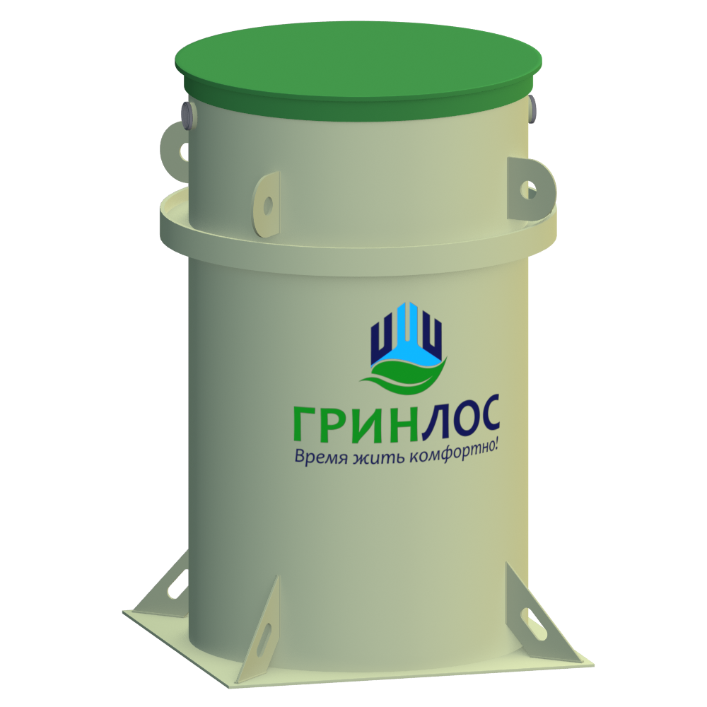

ОПРОСНЫЙ ЛИСТ
НА ПРОЕКТИРОВАНИЕ И ПРОИЗВОДСТВО
ТОНКОСЛОЙНЫЙ ОТСТОЙНИК ГРИНЛОС

№ | Наименование параметра / Раздел | Варианты выбора / Поля для заполнения
1 | Общие вопросы (заполнение обязательно)
1.1 | Организация / ИНН
1.2 | Контактное лицо (ФИО, должность)
1.3 | Телефон / E-mail
1.4 | Адрес объекта строительства
1.5 | Дата составления
2 | Технологические и гидравлические характеристики
2.1 | Расчетная производительность (исходное питание), м³/ч
2.2 | Количество отстойников на объекте, шт
3 | Назначение отстойника
3.1 | Очистка ливневых стоков | Да / Нет
3.2 | Промышленные сточные воды | Да / Нет
3.3 | Водоподготовка | Да / Нет
3.4 | Другое назначение
4 | Режим работы установки
4.1 | Непрерывный | Да / Нет
4.2 | Периодический | Да / Нет
4.3 | Другой режим
5 | Характеристика исходного стока
5.1 | Вид взвешенных загрязнений (песок, глина, окалина, шлам)
5.2 | Температура стока, °С
5.3 | Значение pH
5.4 | Концентрация взвешенных веществ на входе, мг/л
5.5 | Требуемая концентрация взвешенных веществ на выходе, мг/л
5.6 | Плотность твердой фазы (г/см³) или гидравлическая крупность (мм/с)
6 | Наличие нефтепродуктов и жиров
6.1 | Нет | Да / Нет
6.2 | Да (если да, укажите концентрацию в мг/л)
7 | Предварительное флоккулирование (для мелких частиц менее 10-20 мкм)
7.1 | Требуется блок дозирования коагулянта/флокулянта для укрупнения хлопьев перед подачей на модули | Да / Нет
8 | Тип тонкослойного модуля (схема потока)
8.1 | Противоточная (вода движется снизу вверх, осадок сползает вниз) | Да / Нет
8.2 | Прямоточная (направление движения воды и осадка совпадает) | Да / Нет
8.3 | Перекрестноточная (поток воды направлен поперек движения осадка) | Да / Нет
8.4 | Другой тип модуля
9 | Угол наклона пластин ламелей
9.1 | Оптимальный от 55 до 60 градусов (обеспечивает эффект самоочищения под действием гравитации) | Да / Нет
9.2 | Меньший угол (риск быстрого заиления пластин) | Да / Нет
9.3 | Другой угол (укажите в градусах)
10 | Материал корпуса отстойника
10.1 | Стеклопластик | Да / Нет
10.2 | Полипропилен | Да / Нет
10.3 | Другой материал корпуса
11 | Материал наклонных ламелей (пластин)
11.1 | ПВХ | Да / Нет
11.2 | Полипропилен | Да / Нет
11.4 | Другой материал ламелей
12 | Вариант размещения оборудования
12.1 | Внутри отапливаемого помещения | Да / Нет
12.2 | Наземный уличный (требуется проектирование утепления и обогрева) | Да / Нет
12.3 | Подземный уличный | Да / Нет
12.4 | Другой вариант размещения
13 | Метод сбора и выгрузки донного шлама
13.1 | Конический бункер для гидростатического слива | Да / Нет
13.2 | Другой метод
14 | Метод управления выгрузкой шлама
14.1 | Автоматический сброс осадка по таймеру (с электроприводными задвижками) | Да / Нет
14.2 | Ручная выгрузка шлама оператором вручную | Да / Нет
14.3 | Другой метод управления
15 | Дополнительная комплектация
15.1 | Блок реагентной обработки (трубчатый смеситель или камера хлопьеобразования) | Да / Нет
15.2 | Насос откачки шлама / донного осадка | Да / Нет
15.3 | Площадка обслуживания лестничного типа | Да / Нет
15.4 | Шкаф управления (ШУ) технологическим циклом | Да / Нет
15.5 | Другое дополнительное оборудование

